**2 этап «Связисты»**

|  |  |
| --- | --- |
| Зашифрованное слово | Ответ |
| АНКТ | Танк |
| САЛЕТМО | Самолет |
| КЕТАРА | Ракета |
| СОТЛДА | Солдат |
| УПЯЛ | Пуля |
| АВМАТОТ | Автомат |
| РОМИНКАД | Командир |

**3 этап «Разведчики»**

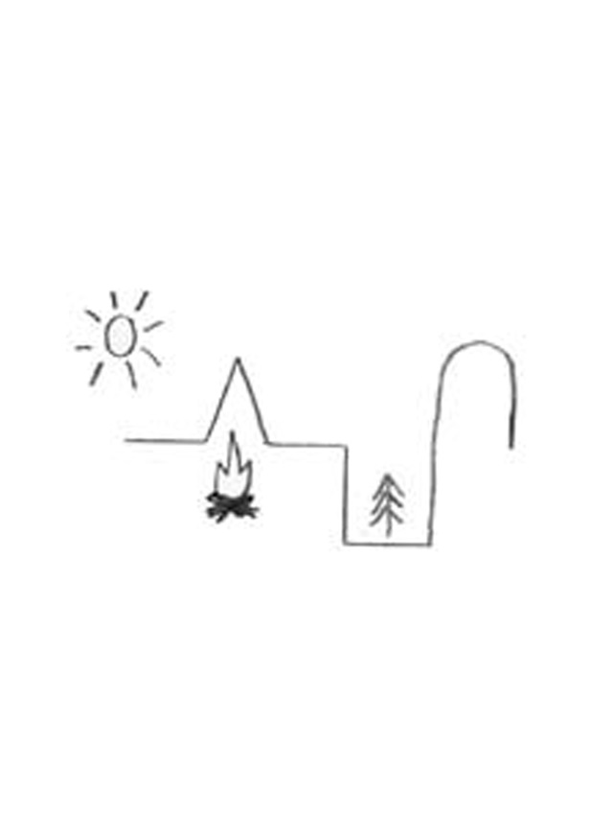

**8 этап «Команда»**

|  |
| --- |
| **Начало пословицы** |
| Умелый боец |
| За правое дело |
| Военному делу учиться |
| Офицер |
| Если Армия сильна, |
| Маскировка-это |
| Тяжело в учении, |

|  |
| --- |
| **Варианты продолжения** |
| непобедима и страна |
| в доблести пример |
| хитрость и сноровка |
| везде молодец |
| легко в бою |
| всегда пригодится |
| стой смело |

Ответы:

1. Умелый боец везде молодец.
2. За правое дело стой смело.
3. Военному делу учиться всегда пригодится.
4. Офицер в доблести пример.
5. Если Армия сильна, непобедима и страна.
6. Маскировка-это хитрость и сноровка.
7. Тяжело в учении, легко в бою.